

**BLUE GIANT**

岩田小学校

５年 学年通信

№4

R.５　６.２３

ブルー　ジャイアント

チャレンジテストの勉強をがんばっています

１６日（金）に行われた授業公開と引き取り訓練には，平日にもかかわらず多くの保護者の方にご参加いただき，ありがとうございました。

自主勉ノートに漢字をたくさん練習する子，範囲の漢字や計算の問題を自分で作って解いてくる子，色々な計算問題に取り組んでいる子など，チャレンジテストに向けて，それぞれの勉強方法でがんばっている様子が見られます。ご家庭でも励ましていただけたらと思います。

７ 月 の 予 定

|  |  |  |  |  |  |  |
| --- | --- | --- | --- | --- | --- | --- |
| **月** | **火** | **水** | **木** | **金** | **土** | **日** |
| ３ | ４ | ５ | ６ | ７ | ８ | ９ |
| ・国語チャレンジ | ・全校朝会  ・（の） |  | ・クラブ | ・５年着衣泳  ・（の） |  |  |
| １０ | １１ | １２ | １３ | １４ | 1５ | １６ |
| ・算数チャレンジ | ・（の） | ・Ｂ日課  ・通訳個人懇談会  ・校内絵画作品展（～１９日） | ・Ｂ日課  ・通訳個人懇談会 | ・Ｂ４日課  ・個人懇談会 |  |  |
| １７ | １８ | 1９ | ２０ | ２１ | ２２ | ２３ |
| ・海の日 | ・Ｂ４日課  ・個人懇談会 | ・Ｂ４日課  ・個人懇談会  ・給食終了 | ・Ｂ３日課  ・１学期終業式 | ・夏季休業開始  ・サマースクール（～８/２） |  |  |
| ２４ | 2５ | 2６ | 2７ | ２８ | 2９ | ３０ |
|  |  |  |  |  |  |  |
| ３１ | ８/１ | ２ | ３ | ４ | ５ | ６ |
|  |  |  | ・全校出校日 |  |  |  |

・（の）：のびるんdeスクール

[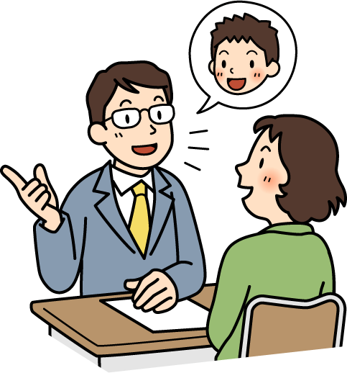](http://www.google.co.jp/url?sa=i&rct=j&q=&esrc=s&source=images&cd=&cad=rja&uact=8&ved=2ahUKEwj7_Z-m29_bAhVHO7wKHf7sDJQQjRx6BAgBEAU&url=http://minamichita.ed.jp/ooisho/2017/07/13/%E5%80%8B%E4%BA%BA%E6%87%87%E8%AB%87%E4%BC%9A/&psig=AOvVaw2aouYUNP5Tbqr3gH1Ovp7A&ust=1529497161086902)**○個人懇談会**Parents Teachers Meeting

７/14（金），18（火），19（水）　　July 14(Fri)・15(Tue)・19(Wed)

※Sa July 12・13ay pakitandaan na para lamang sa mga nangangailangan ng interpreter.

７月12・13日の個人懇談会は，通訳が必要な方のみとなります。ご了承ください。

５年生になってからのお子さんの様子や夏休みの過ごし方などについてお伝えします。保護者の方には，ご家庭での様子をお聞かせいただけたらと存じます。本日，日程を配付しましたので，ご確認ください。ご都合がつかず変更を希望される方は，連絡帳でお知らせください。

**○絵画作品展**Painting Work Exhibit

５年生は，「祥雲寺」を描くことに挑戦しています。個人懇談会に合わせて廊下に掲示します。ぜひご覧ください。

**○熱中症対策について**　**Mga hakbang sa Heatstroke**

猛暑日は，登校時に体を冷やせるよう，登校前から教室のエアコンを稼働します。

1. 登下校時の首筋を冷やす冷却タオルの使用は認めています。
2. 「ハンディファン」は安全面を考慮し，禁止しています。
3. 多めの水分を持たせてください。

Sa mainit na panahon,bago dumating ang mga bata ay gumagana na ang mga Aircon sa loob ng classroom upang sa pagdating nila sa paaralan ay malamig na ang kanilang classroom at guminhawa ang kanilang pakiramdam.

① Maaring gumamit ng neck cooler or towel upang lumamig ang kanilang pakiramdam sa pagpasok sa paaralan at sa pag-uwi.

② Ipinagbabawal ang「 Handyfan 」ang dahilan ay para sa kaligtasan.

③

**Ika-7 ng (Fri) pagsasanay tungkol sa pagrespondi ng aksidente sa tubig**

**○７日(金)　水難事故対応訓練（着衣泳）について**

Susulong sa tubig ang mga bata na may suot na mga damit, mararanasan ng mga estudyante kung gaano kahirap lumutang at gumalaw kaya magsasagawa kami ng pagsasanay upang malaman ng mga bata kung paano protektahan upang mailigtas ang kanilang sarili.

服を着たまま水に入るときにくく動きにくいということを体験し，身の守り方を学習するために対応訓練を行います。

＜Oras＞ 5th period・・・ babae ・ 6th period ・・・lalaki　５時間目…女子　　６時間目…男子

＜Nilalaman＞ Pagkatapos magshower, magsuot ng mahabang manggas at mahabang pants at pumunta sa tubig. Huwag magsusuot ng sapatos at kailanagan naka paa lamang. Maglalakad sa tubig at lulutang sa tubig sa pamamagitang ng dalang pet bottle plastic.シャワーを浴びたあと，長袖と長ズボンを履いて，入水します。靴は履かず，裸足で行います。水中を歩いたり，ペットボトルにつかまって浮いたりします。

＜Dadalhin＞ Swimwear, swim cap, towel, ~~goggles~~ ay hindi na kailangan dahil hindi naman lalangoy (simming).　水着，水泳帽子，タオル，~~ゴーグル~~←（泳がないので必要ありません。）

Mahabang manggas, jacket (jersey, long-sleeves, t-shirt atbp.

長袖の上着（ジャージや長袖Tシャツなど）

Mahabang pants (jersey, denim atbp.) 　長ズボン（ジャージやデニムなど）

Plastic na lagayan para sa basang mga damit. (plastic bag) 　ぬれた服を入れる袋，

2Liters na pet bottle.　２Lの空のペットボトル